

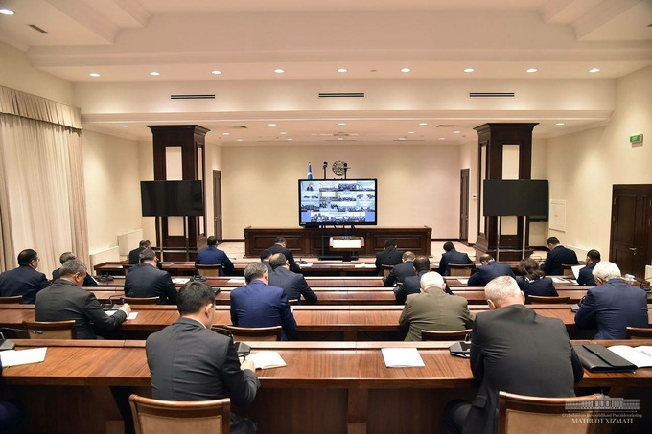
Фото: Пресс-служба президента

Президент объявил 2024 год периодом перехода на чрезвычайный режим работы по экономии воды в Узбекистане

В Узбекистане 2024 год будет периодом перехода на чрезвычайный режим работы по экономии воды, эту работу будет координировать замглавы Минэкономфина Адиз Бобоев, заявил президент. Он объявил «ударный год по бетонированию каналов», поскольку считает это единственным решением проблемы потери воды.
30 ноября 2023, https://www.gazeta.uz/ru/2023/11/30/water/
Президент Шавкат Мирзиёев 29 ноября провёл совещание по мерам рационального использования водных ресурсов в Узбекистане и сокращению их потерь.
По данным пресс-службы главы государства, 20% водных ресурсов, или 10 млрд кубометров формируются внутри страны, оставшийся 41 млрд кубометров — на территории соседних государств. В результате изменения климата за последние три года объём водных ресурсов в Узбекистане сократился на 20%. Сложной остаётся ситуация и по управлению трансграничными реками. По прогнозам, к 2030 году нехватка воды в Узбекистане может достичь 15 миллиардов кубометров, сказал президент.
«Однако даже в таких условиях вода используется нерационально. В нашей стране 90% водных ресурсов (46 млрд кубометров) расходуется на сельское хозяйство. Например, на орошение 1 гектара хлопкового поля в год тратится 10−11 тысяч кубометров воды, тогда как в странах со схожими климатом и почвой, а также большим объёмом воды тратят в 2−3 раза меньше воды. И всё это достигается за счёт правильного управления водами, недопущения их потери», — говорится в сообщении.
Президент задался вопросом, можно ли с таким подходом говорить о продовольственной безопасности, высокой урожайности, доходах, экспорте и рабочих местах.
На водное хозяйство ежегодно направляется порядка 1 млрд долларов. Сфера является 4-м по величине получателем бюджетных ассигнований после образования, здравоохранения и сельского хозяйства. Однако, из-за неправильного ведения расчётов, сохранения устаревших подходов к управлению водными ресурсами, это не даёт ожидаемого эффекта, заявил Шавкат Мирзиёев.
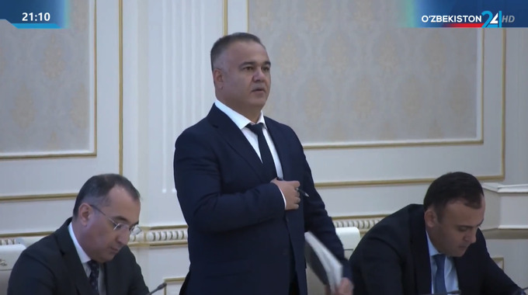
Президент, обращаясь к вице-премьеру Джамшиду Кучкарову, министру водного хозяйства Шавкату Хамраеву, министру сельского хозяйства Иброхиму Абдурахмонову, хокимам областей и районов, отметил, что 2024 год будет периодом перехода на чрезвычайный режим работы по экономии воды. Постоянный республиканский штаб по организации этого режима работы возглавил заместитель министра экономики и финансов Адиз Бобоев.
При этом первостепенной задачей является бетонирование каналов и арыков. По расчётам, в ирригационных системах с естественным покрытием в год в среднем теряется 14 миллиардов кубометров или 36% воды без какой-либо экономической выгоды. Наибольший объём потерь приходится на Каракалпакстан (43%), Наманганскую (40%), Навоийскую (38%), Хорезмскую (38%) и Бухарскую (37%) области, в 19 районах показатель превышает 40%. Ситуация с водоснабжением на 175 тысячах гектаров посевных площадей 3200 фермеров, которые находятся в конце каналов, очень тяжелая.
В целом, в результате потерь воды экономика теряет 5 млрд долларов доходов в год.
Президент считает, что единственным решением проблемы является бетонирование каналов и арыков. Со ссылкой на анализ международных экспертов он заявил, что за счёт бетонирования 447 самых важных каналов можно снизить потери на 30%, или на 4 млрд кубометров. Глава государства объявил «ударный год по бетонированию каналов» в водном хозяйстве.
Поставлена задача забетонировать в следующем году 1500 км, то есть в 4 раза больше каналов, чем в текущем году. В 2025 году предстоит забетонировать не менее 2000 км каналов.
Подчёркнуто, что наиболее оптимальным временем для этого являются месяцы с ноября по март. Поэтому уже сейчас нужно приступить к строительству каналов с готовыми проектами. Хокимам областей и районов поручено перевести за один год 3500 километров внутренних ирригационных систем на бетонные покрытия. Отмечалось, что путём предоставления заинтересованным в этом кластерам и фермерам специальной техники и строительных материалов можно вдвое сократить расходы.
Президент поручил замглавы Минэкономфина Адизу Бобоеву, главе Минводхоза Шавкату Хамраеву, заместителю министра водного хозяйства Рустаму Каршиеву и председателю «Агробанка» Рустаму Маматкулову создать алгоритм по снижению расходов и повышению качества программ бетонирования каналов в каждой области и районе.
«Мы должны передать насосные станции частным партнёрам и заменить [их оборудование] на новые энергоэффективные… Бобоев будет анализировать расходы и качество в разрезе каждого района и предоставлять отдельный отчёт президенту каждый месяц. Если два года мы будем работать по этой системе, то я верю, что будут большие изменения», — заявил Шавкат Мирзиёев.
Министр водного хозяйства Шавкат Хамраев сообщил, что для бетонирования каналов будут привлечены средства международных финансовых институтов, а также 600 млрд сумов из госбюджета.
В октябре сообщалось, что за два года на водное хозяйство из бюджета Узбекистана выделено почти 2 млрд долларов (без учёта госдолга в $2,54 млрд), но ситуация с потерей воды и состоянием насосов за это время только ухудшилась. В 2024 году планируется выделить ещё 1,7 трлн сумов и кредиты на 300 млн долларов.
В апреле 2023 года первый замглавы Минводхоза отметил, что к 2030 году стране будет не хватать 7 млрд кубометров воды (25% от текущих объёмов). Партнёр BCG оценил инициативы по водосбережению в Узбекистане на 10 млрд долларов. По его словам, государству надо правильно приоритизировать затраты.
Растущие тарифы на питьевую воду в Узбекистане, сокращение площадей для выращивания риса в Каракалпакстане, приостановка подачи поливной воды из Кыргызстана в Казахстан говорят об усугубляющемся водном кризисе в Центральной Азии. «Газета.uz» обсудила с жителями регионов ситуацию с водой.

